# 学习力

## 第一章：学会自检

·有效 ≠ 有效率

·你的问题是什么？

·为什么会有这个问题？

·怎么解决这个问题？



普世智慧

·终极三问：是什么？为什么？怎么办？

·重塑学习力的底层逻辑

### 是什么

·对知识的定义；

·对知识下定义的过程；

·误区：知识=知识量，学霸=很多知识量

·有价值的是当知识和我们的个人体验、思维和情感相印证体会到的【知识有用】的时刻；

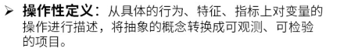

### 怎么办

·困境：懂得许多道理，但依然过不好一生；

·【最优解】从来都是相对于执行者和当前情境条件而言

### 为什么

·误区：学习无用；

·既是对【是什么】层层剖析，也是【怎么办】寻找出口

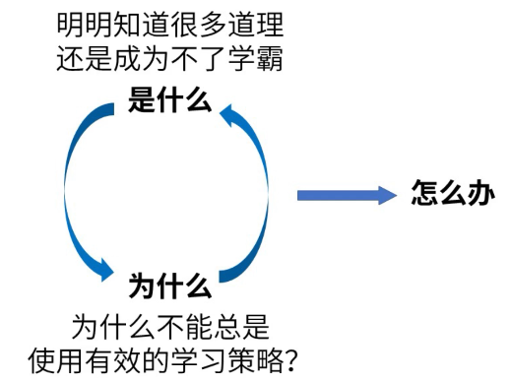

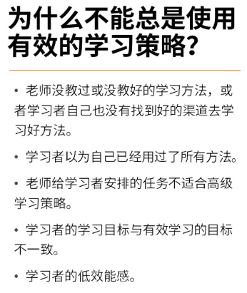

情境式学习；不要抱有功利之心；不要学习无用论

什么是有效问题？

·目标：想要达到的最终状态是什么

·现况：现在已经知道的信息都有什么

·策略：接近目标所需的步骤和行动

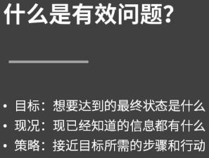

### 总结

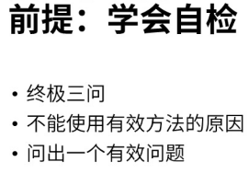

## 第二章：知识收纳

### 知识分类

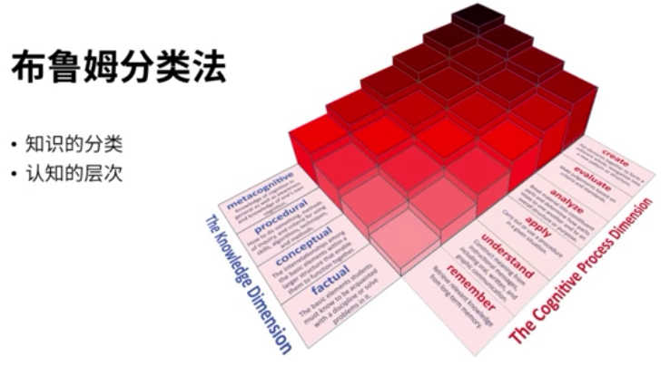

|  |  |  |  |
| --- | --- | --- | --- |
| **知识的分类** | **包含元素** | **例子：心理学** | **例子：中国菜** |
| 事实性知识 | 术语，要素 | 西格蒙德·弗洛伊德是精神分析的创始人 | 宫保鸡丁是我国四川的传统菜式 |
| 概念性知识 | 结构，分类，原理 | 精神分析论与行为主义理论对心理学研究方法有截然不同的观点 | 四川菜口味以麻辣鲜香为特色 |
| 程序性知识 | 技能，算法，适用准则 | 心理学实验设计原则与统计方法 | 宫保鸡丁菜谱 |
| 元认知知识 | 策略知识，任务知识，自我知识 | 你自己喜欢的有效记忆策略 | 你自己喜不喜欢吃麻辣口味 |

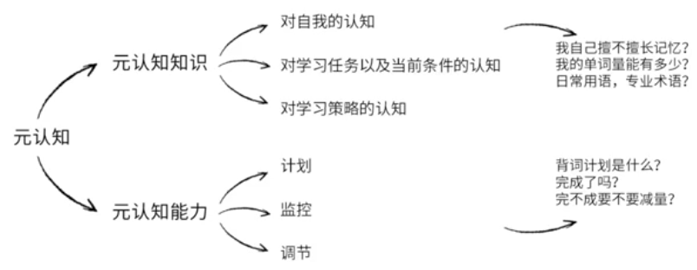

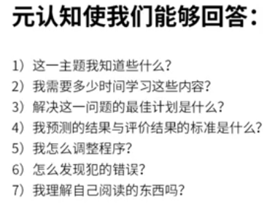

本质：学习如何学习

### 认知的层次

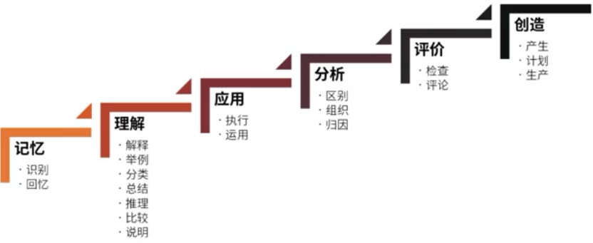

社会心理学课程的教学目标分类

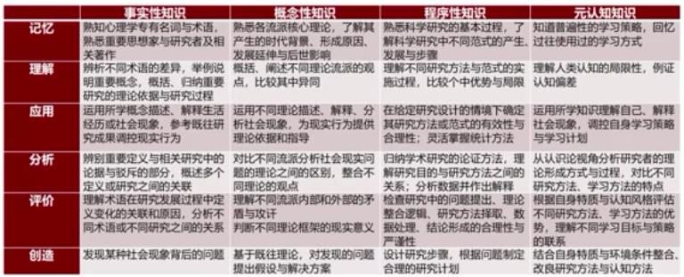

### 总结

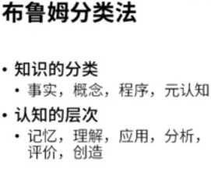

第三章：高级排序问题

3-1 归并排序法

3-2 归并排序法的实现

3-3 归并排序法的优化

3-4 自底向上的归并排序算法

3-5 快速排序法

3-6 随机化快速排序法

3-7 双路快速排序法

3-8 三路快速排序法

3-9 归并排序和快速排序的衍生问题

第四章：堆和堆排序

4-1 为什么使用堆

4-2 堆的基本存储

4-3 Shift Up

4-4 Shift Down

4-5 基础堆排序和Heapify

4-6 优化的堆排序

4-7 排序算法总结

4-8 索引堆

4-9 索引堆的优化

4-10 和堆相关的其他问题

第五章：二分搜索树

5-1 二分查找法

5-2 二分搜索树基础

5-3 二分搜索树的节点插入

5-4 二分搜索书的查找

5-5 二分搜索树的遍历（深度优先遍历）

5-6 层序遍历（广度优先遍历）

5-7 删除最大值，最小值

5-8 二分搜索树的删除

5-9 二分搜索树的顺序性

5-10 二分搜索树的局限性

5-11 树形问题和更多树。

第六章:并查集

6-1 并查集基础

6-2 Qucik Find

6-3 Quick Union

6-4 基于size的优化

6-5 基于rank的优化

6-6 路径压缩

第七章:

7-1 图论基础

7-2 图的表示

7-3 相邻点迭代器

7-4 图的算法框架

7-5 深度优先遍历和联通分量

7-6 寻路

7-7 广度优先遍历和最短路径

7-8 迷宫生成，ps抠图--更多无权图的应用

第八章：最小生成树

8-1 有权图

8-2 最小生成树问题和切分定理

8-3 Prim算法的第一个实现

8-4 Prim算法的优化

8-5 优化后的Prim算法的实现

8-6 Krusk算法

8-7 最小生成树算法的思考

第九章：最短路径

9-1 最短路径问题和松弛操作

9-2 Dijkstra算法的思想

9-3 实现Dijkstra算法

9-4 负权边和Bellman-Ford算法

9-5 实现Bellman-Ford算法

9-6 更多和最短路径相关的思考

第十章：结束语

10-1 总结，算法思想，大家加油！